BE

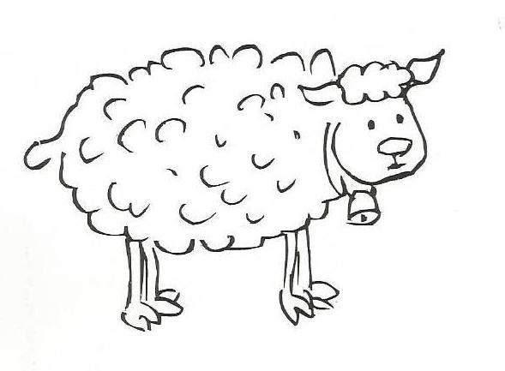
BA BE BI BY

PA
PI PO PE PA

MO

MU ME MO MI

